GeoNature suivi flore territoire mobile
Documentation utilisateurs

Table des matières
Introduction 3
L’application 4
Login 4
Page principale 5
Paramètres 6
Synchronisation 7
Saisie de données 8
Voir ses visites 13
Changelog 16
0.3.0 16
Fonctionnalités 16
0.2.0 17
Fonctionnalités 18
A venir 18
0.1.0 19
Fonctionnalités 19
A venir 20

Introduction

L’application

Login
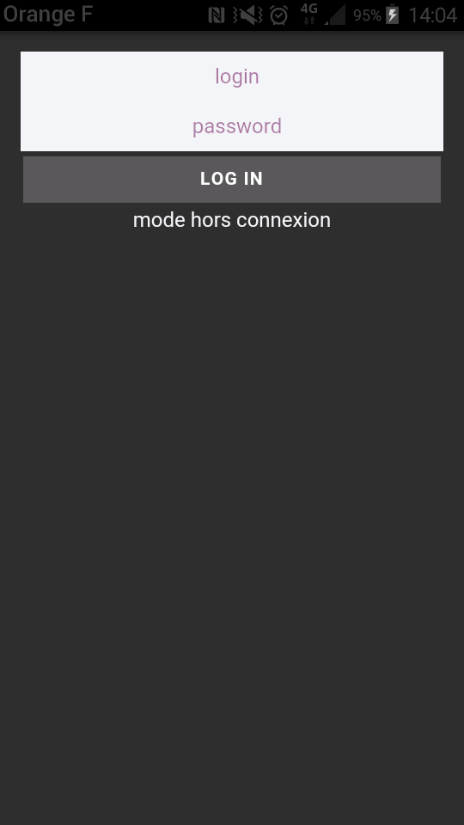
En allumant l’application, vous arrivez sur cette page.
Sur celle ci, vous pouvez vous connecter, ce qui vous permet d’avoir accès a toutes les fonctionnalités, ou passer en mode hors connexion, où dans ce cas vous n’avez pas accès a la synchronisation, ni a l’envoi de données via la page « voir mes visites ». Dans les deux cas, vous arriverez sur la page principale

Si vous avez été enregistrés, vous serez redirigé automatiquement vers la page principale.

Page principale
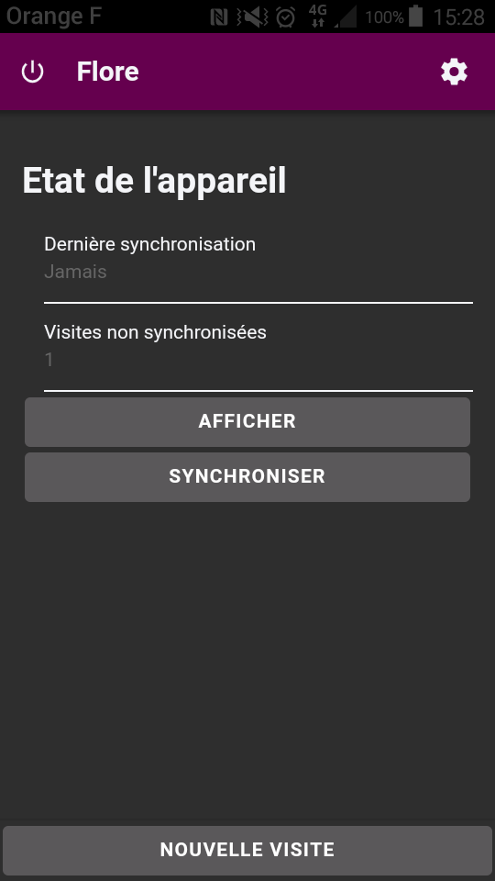
La page principale est un tableau de bord, vous faisant un débriefe rapide de ce qui est fait ou pas, et vous donnant accès a toute les pages.
Le cadre État de l’appareil vous sert de rappel, vous rappellant que vous n’avez pas effectué de synchronisation depuis longtemps, et que certaines des visites effectuées n’ont pas été envoyé dans la base de données.
Si vous appuyez sur l’icône , vous serez déconnecté de la base de données.
Si vous appuyez sur l’icône , vous arriverez sur la page « paramètres ».
Si vous appuyez sur Afficher, vous arriverez sur une page listant les visites effectué. (cf Voir ses visites)
Si vous appuyez sur Synchroniser, vous arriverez sur la page de synchronisation.
Si vous appuyez sur Nouvelle Visite, vous arriverez sur la page de création d’une nouvelle visite.

Paramètres
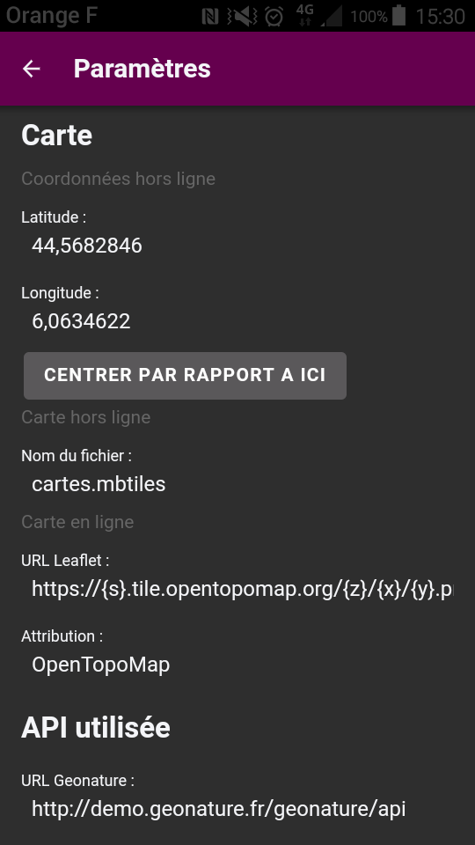
La page Paramètres permet de gérer les paramètres de l’application. Notés que vous pouvez directement insérer le fichier settings.json dans le répertoire settings de l’application.
Les paramètres de carte permettent de définir les coordonnées utilisées si vous , n’êtes pas trouvé par géolocalisation, mais aussi le nom du fichier qui doit être trouvé par l’appareil pour les cartes locales, l’url utilisée pour l’affichage en ligne des cartes.
Les paramètres d’API utilisée permettent de définir une autre API que celle par défaut.
Ils faudra ensuite appuyer sur le bouton Enregistrer pour enregistrer les paramètres.

Synchronisation
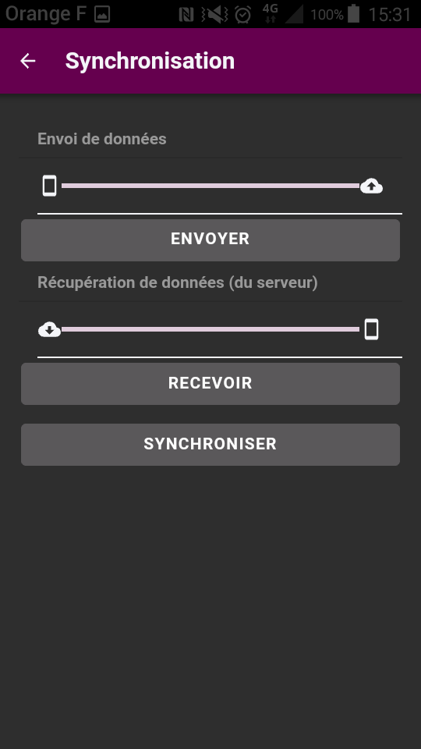
La page synchronisation permet de faire trois choses :
- Envoyer les données stockées sur l’appareil (les visites effectué) toute en même temps.
- Recevoir les données nécessaires a l’utilisation de l’application en mode hors ligne
- Faire les deux en même temps.
Si vous appuyez sur les boutons Envoyer et Recevoir, ou sur Synchroniser, alors l’application conservera la date de cette synchronisation de données, et l’affichera sur la page principale

Saisie de données
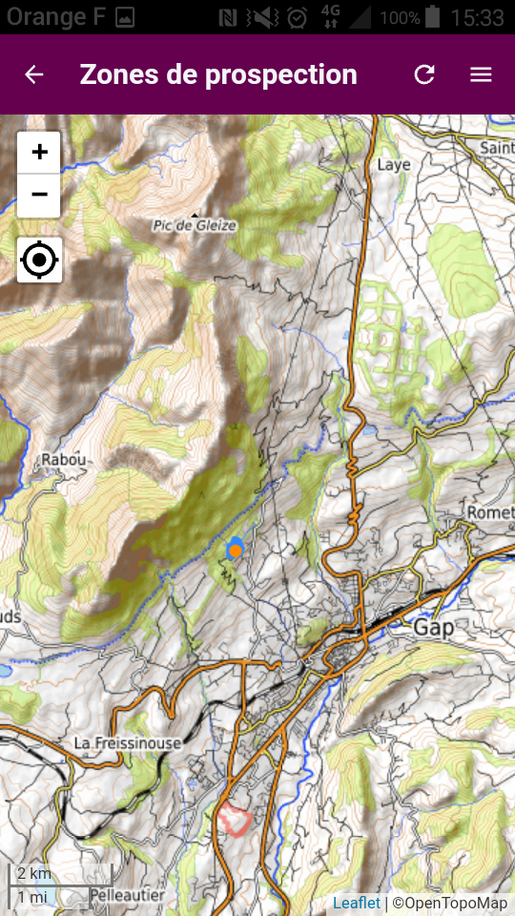
Quand vous commencez la saisie de données, vous arrivez sur cette page. L’application va alors chercher a vous géolocaliser.
Si elle trouve une Zone de prospection proche de votre position, l’application vous avertira pour que vous puissiez la sélectionner directement, sans devoir la chercher.
Vous avez également la possibilité de cliquer sur la carte sur la zone de prospection de votre choix pour la sélectionner.

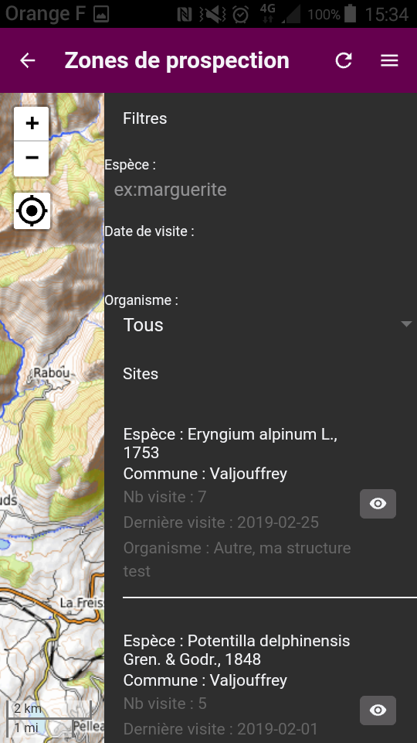
Le menu ci contre s’affiche quand vous cliquez sur le bouton .
Vous avez alors la possibilité de sélectionner la visite parmi toute celles disponibles.
Vous pouvez appliquer plusieurs filtres de recherche pour limiter les visites affichés

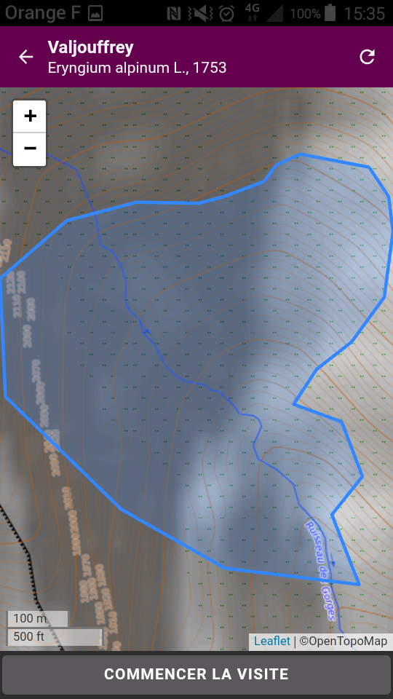
Après avoir sélectionner une visite, vous arrivez sur cet écran, qui vous permet de valider votre choix.

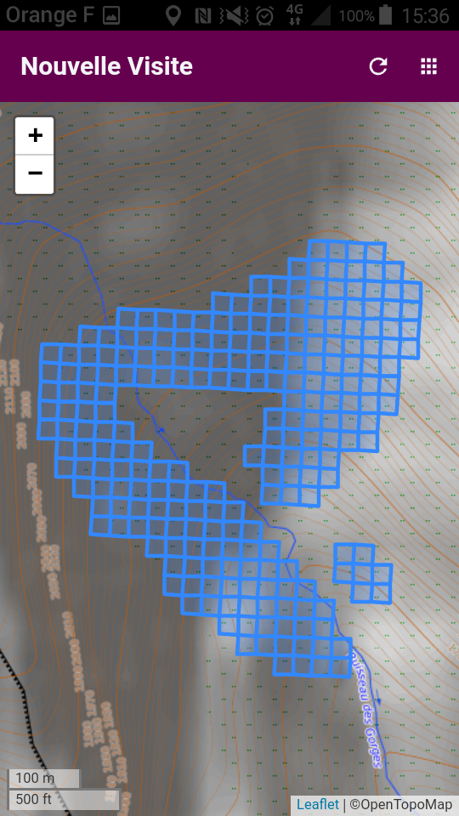
Si vous validez votre choix, l’écran avec un maillage s’affiche.
Cliquez une fois sur une maille la fait devenir verte, indiquant la présence de l’espèce suivie. Cliquer une deuxième fois sur la maille la fait devenir rouge, indiquant l’absence de l’espèce suivie. Cliquer une troisième fois sur la maille la refait devenir bleu, indiquant que la maille n’as pas été visité.

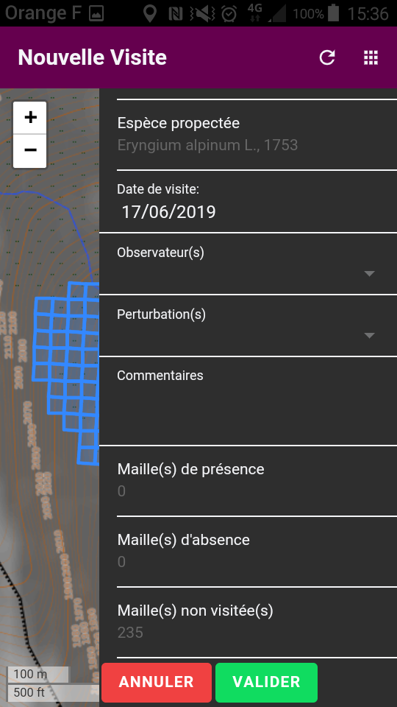
Le menu si contre s’affiche quand vous cliquez sur ce bouton .
Il récapitule les informations ajoutés, et permet d’ajouter une date, des observateurs, des perturbations, des commentaires, puis de valider ou d’annuler la saisie

Voir ses visites
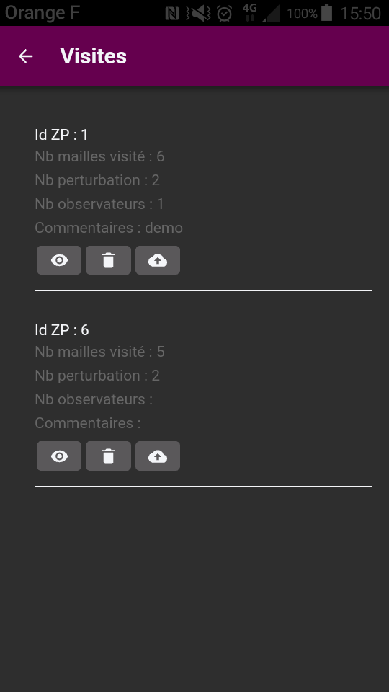
Quand vous appuyez sur le bouton Afficher (page principale), vous arrivez sur cette page.
Vous pouvez envoyer la visite à la base de donnée via le bouton .
Une fenêtre de confirmation s’affichera.
Vous pouvez supprimer la visite via le bouton .
Une fenêtre de confirmation s’affichera.
Vous pouvez enfin voir la visite avec le bouton .

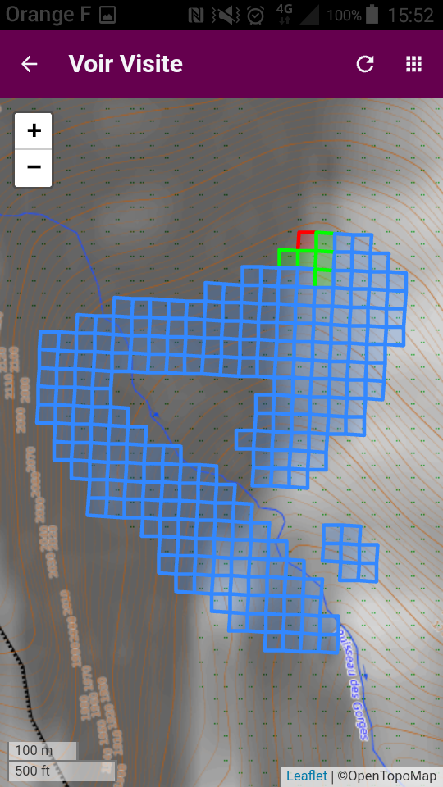
Vous arrivez alors sur cette page, qui vous permet de revoir votre visite.

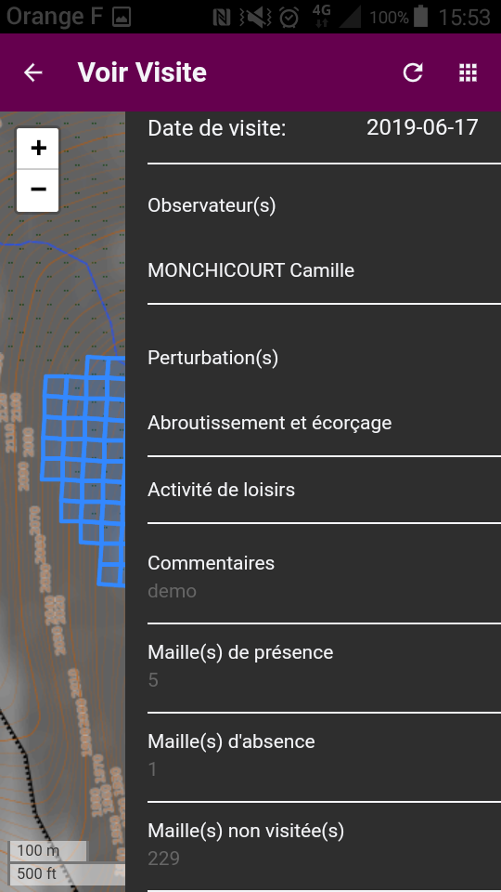
Le menu si contre s’affiche quand vous cliquez sur ce bouton
Il contiens les informations que vous avez rentrés.

Changelog
Liste des releases et liens pour y accéder : https://github.com/PnX-SI/gn_mobile_sft/releases

0.3.0
Troisième version de l'appli mobile GeoNature (protocole Suivi flore territoire), pilotée par le PNE et le CBNA, développée par @rorp24.
Prototype opérationnel permettant l'envoi de données dans la BDD.

Fonctionnalités
- Compatibilité avec la version 9 d'Android
- Mise en place des filtres de recherche
- Possibilité d’envoyer des données à l’API
- Synchronisation totale de l’application et de l'API
- Documentation développeur (V1)
- Documentation utilisateur (V0.1)

0.2.0
Deuxième version de l'appli mobile GeoNature (protocole Suivi flore territoire), pilotée par le PNE et le CBNA, développée par Robin Elzeard.
Prototype fonctionnel, auquel il manque l'envoi de données dans la BDD, et les filtres de recherche.
Démo vidéo : https://geonature.fr/docs/img/2019-05-SFT-mobile-0.2.0.gif
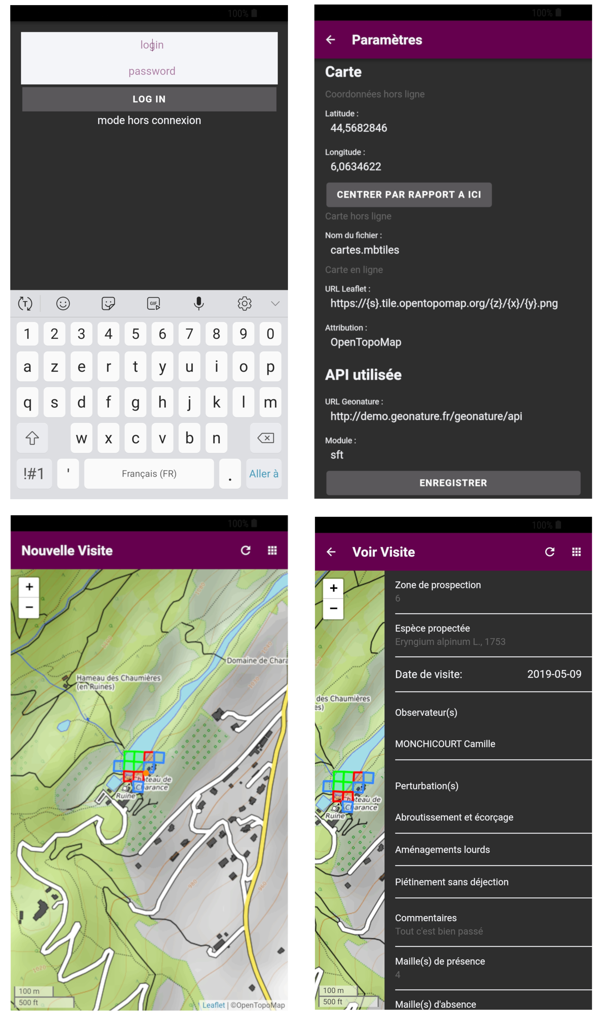

Fonctionnalités
- Possibilité pour l'utilisateur de s'authentifier à l'API
- Paramètres de l'application sous forme de fichier, éditable aussi dans l'application
- Récupération de données en ligne depuis l'API pour une utilisation hors ligne (stockage local)
- Saisie en mode hors ligne fonctionnel (stockage local)
- Développement du formulaire de saisie
- Auto-détection d'une ZP proche de la position GPS
- Localisation continue de la position GPS pendant la visite
- Utilisation de mbtiles pour la carto hors ligne (pour l'instant limité à des fichiers de 20Mo)
- Icone et image au démarrage

A venir
- Synchronisation et écriture dans la BDD
- Filtre et recherche des ZP

0.1.0
Première version fonctionnelle de l'application mobile GeoNature du module Suivi flore territoire, développée par Robin Elzeard.
Prototype minimal n'incluant que l'affichage des données.
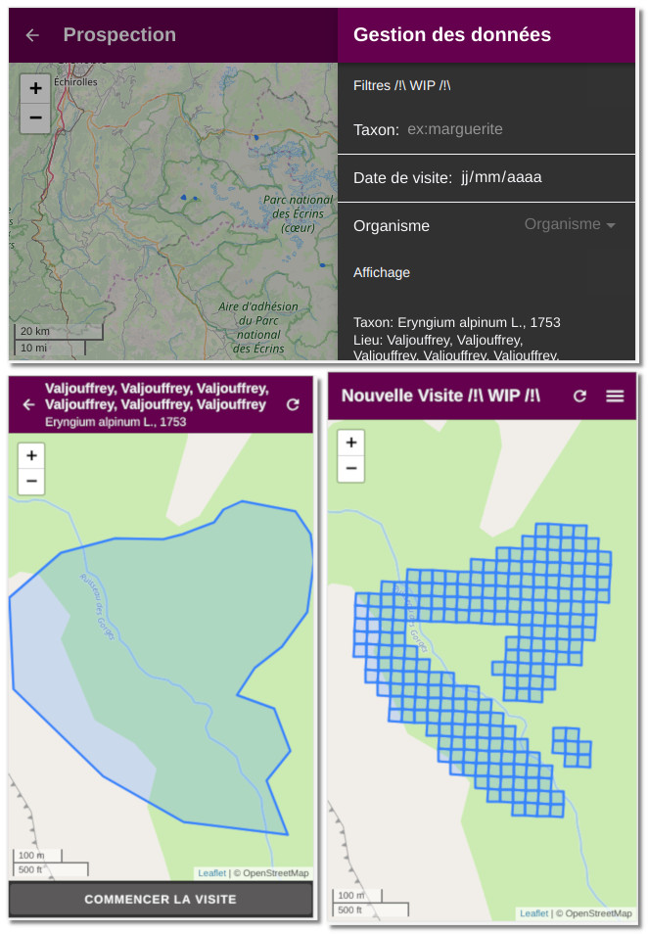

Fonctionnalités
- Interface mobile basée sur les premières versions de l'appli, et l'interface web existante
- Connexion à l'API du module GeoNature pour récupérer les données (http://demo.geonature.fr/geonature)
- Affichage des sites sur la carte Leaflet et dans une liste
- Selection d'un site, recentrage sur celui-ci et affichage de ses mailles
- Localisation automatique sur la position GPS du terminal

A venir
- Authentification utilisateur pour les routes protégées de l'API (écriture notamment)
- Formulaire simplifié de saisie de visites (présence/absence du taxon sur les mailles du site)
- Implémentation des filtres des sites
- Mise en place de paramètres de l'application (URL API, centrage carte...)
- Récupération de données en ligne pour une utilisation hors ligne
- Utilisation en mode hors ligne et synchronisation des données
- Affichage des fonds de carte hors-ligne stockés sur la carte SD (mbtiles)
- Documentation

